ОБРАЗОВАТЕЛЬНОЕ УЧРЕЖДЕНИЕ
«ПОЛИТЕХНИЧЕСКИЙ КОЛЛЕДЖ ГОРОДСКОГО ХОЗЯЙСТВА»

Отчёт
по практической работе № 21
Тема: «Просмотр структуры объектов»
Дисциплина: Администрирование сетевых операционных систем

Специальность (09.02.06) Сетевое и системное администрирование
Группа СА-22-2

Выполнили студенты: Худяшев Николай Витальевич &
Шуктомов Николай Владимирович
Проверил преподаватель: Травкина Ю.И.

Санкт-Петербург
2025
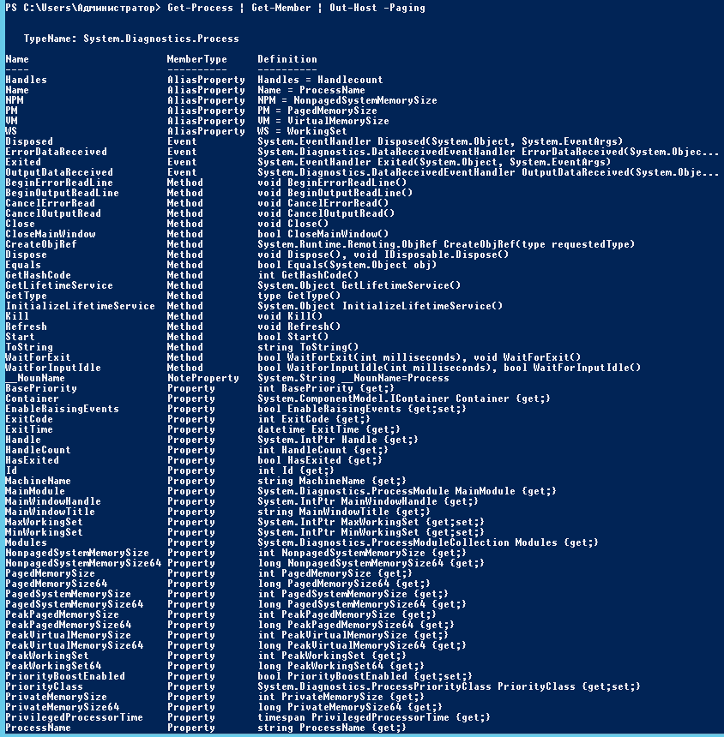
Рисунок 1 - Просмотр всех элементов объекта процесса и вывод всех выходных данных.
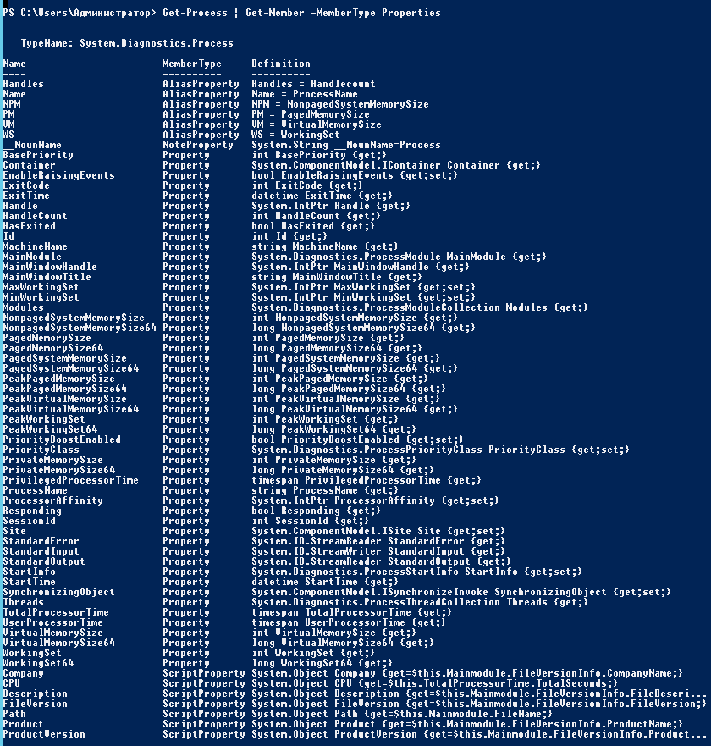
Рисунок 2 - Командлет отображает свойства любого типа.
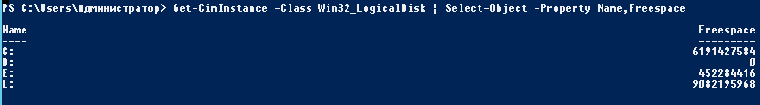
Рисунок 3 - Создание объекта, который содержит только
свойства Name и FreeSpace класса WMI Win32_LogicalDisk.
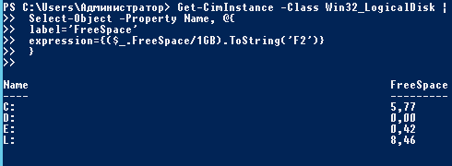
Рисунок 4 - Создание вычисляемых свойств.
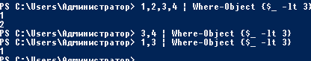
Рисунок 5 - Настройка фильтра.
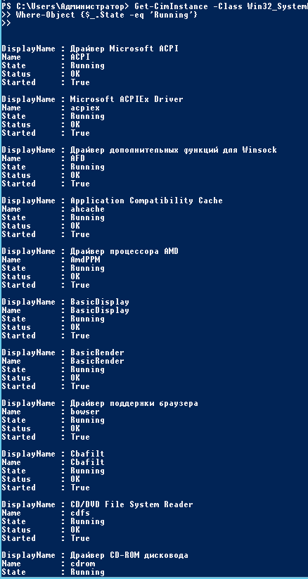
Рисунок 6 - Фильтр системных драйверов и выбор только запущенных
PowerShell
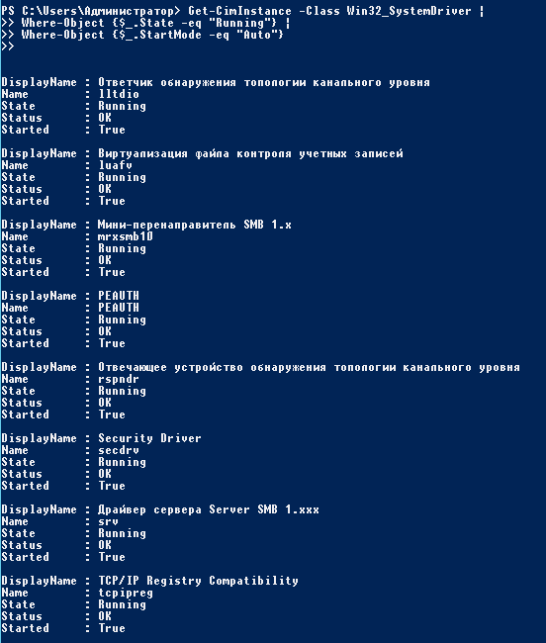
Рисунок 7 – Проверка значения StartMode.
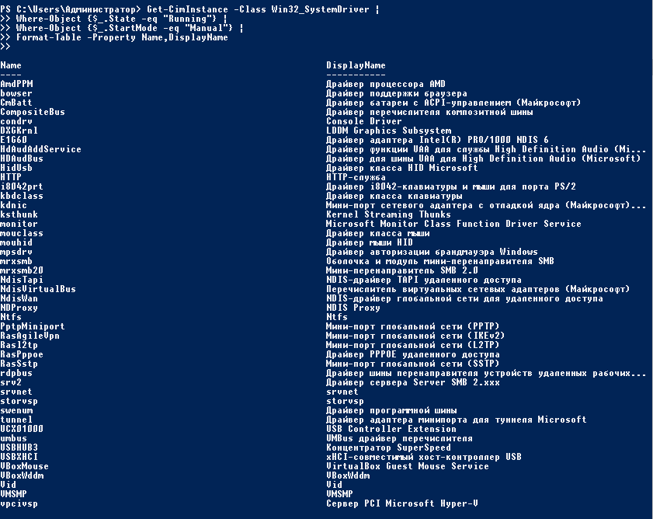
Рисунок 8 – Вывод только имени и отображаемого имени (display mode).
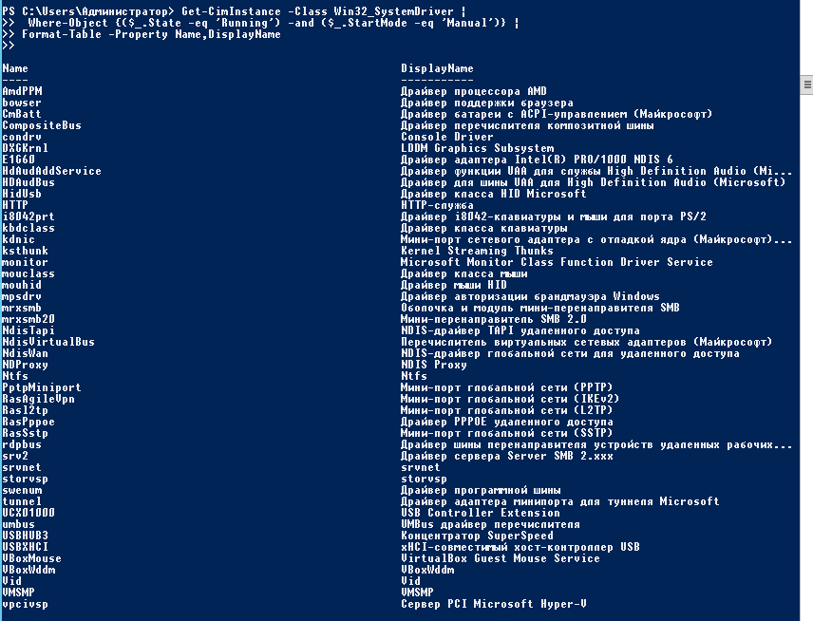
Рисунок 9 – Объединение двух элементов Where-Object, используя логический оператор –and

Ответы на контрольные вопросы.
1. Для MemberType разрешены следующие значения: AliasProperty, CodeProperty, Property, NoteProperty, ScriptProperty, Properties, PropertySet, Method, CodeMethod, ScriptMethod, Methods, ParameterizedProperty, MemberSet и All.
2. Исходя из соображений синтаксического анализа, такие знаки, как <, > и =, не используются в качестве операторов сравнения.
3. Применение параметра Paging означает разделение данных на страницы, чтобы пользователь мог просматривать данные по частям, а не все сразу
4. Метка label Freespace используется для отображения свободного места на диске.

